锂电池电动工具市场分析：其中，电钻的市场份额最高，超过30%
一、行业定义与核心价值
锂电池电动工具是以锂离子电池为动力源的手持式或便携式工具，广泛应用于建筑、家装、维修等领域。其核心价值体现在：
高效便捷：相比传统有线工具，锂电池技术（高能量密度、快速充电）提升作业效率30%以上；
环保节能：零排放特性符合全球碳中和目标，欧美市场政策推动渗透率提升；
场景适配性：覆盖电钻、角磨机、电锯等全品类，满足工业、商用、家用全场景需求。
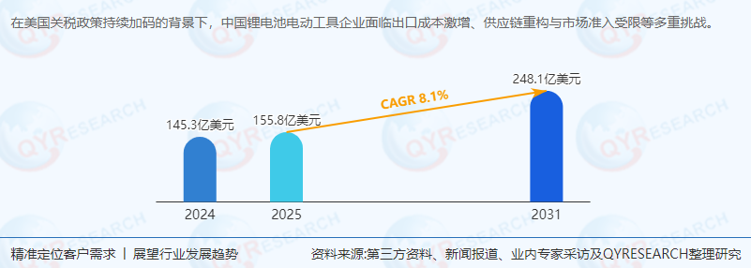
二、供应链结构与上下游分析
上游供应链：
核心部件：锂电池组（成本占比35%-40%）、电机（20%）、电子控制系统（15%）、外壳与结构件（10%）。
成本驱动：锂价波动（影响电池成本）、稀土永磁材料（电机）供应稳定性。
中游制造：
市场集中度：CR3（TTI、Stanley Black & Decker、博世）市场份额超40%，行业呈现“寡头垄断+长尾竞争”格局。
区域分布：北美（30%）、欧洲（25%）、中国（20%）、日本（15%）合计占据80%产能，中国以OEM/ODM代工为主，利润率不足10%。
下游应用：
商用市场（占比70%）：建筑、装修、汽车维修行业需求刚性，客户对工具耐用性、功率要求高。
家用市场（占比30%）：欧美DIY文化推动需求增长，亚太地区渗透率不足15%，增长潜力大。
三、主要生产商企业分析
TTI（创科实业，中国香港）：
全球市场份额超20%，旗下品牌Milwaukee、Ryobi覆盖高端与大众市场，2024年研发投入占比达6%，聚焦无刷电机与智能工具（如蓝牙连接、电池管理系统）。
Stanley Black & Decker（美国）：
工业级工具龙头，2024年商用市场占比25%，通过收购Craftsman、DeWALT强化品牌矩阵。
博世（德国）：
高端电动工具市占率15%，以“Bosch Pro”系列主打工业客户，2024年推出首款AI驱动的电动螺丝刀。
江苏东成（中国）：
国内电动工具龙头，2024年外销占比60%，受美国关税影响显著，正加速布局越南、墨西哥生产基地。
四、市场现状与区域竞争格局
全球市场规模：
根据QYResearch最新调研报告显示，2024年销售额145.3亿美元，预计2031年增至248.1亿美元，CAGR 8.1%，增速高于传统电动工具（CAGR 5%），主要受锂电池技术迭代与新兴市场驱动。
区域分布：
亚太：2024年占比35%（50.8亿美元），中国贡献60%亚太份额，但利润率不足12%（代工模式）。
欧洲：2024年占比25%（36.3亿美元），德国、英国需求稳定，欧盟《电池法规》推动高能效产品渗透。
美洲：2024年占比30%（43.6亿美元），美国关税政策导致中国产品份额从2020年40%降至2024年30%。
中国企业的挑战与机遇：
挑战：美国关税（加征25%）导致出口成本增加15%-20%，供应链重构需投入3-5亿美元。
机遇：东南亚市场（越南、印尼）电动工具需求年增20%，中国企业可通过本地化生产规避关税。
五、产品类型与应用趋势
产品类型：
电钻（占比30%）：市场份额最高，但增速放缓（CAGR 5%），高端无刷电钻渗透率从2020年30%提升至2024年45%。
电动起子机（占比15%）：增速最快（CAGR 12%），受益于家具组装、电子制造自动化需求。
电锯、角磨机（合计占比25%）：工业级产品单价高（超500美元），技术壁垒高，博世、牧田垄断70%份额。
应用场景：
商用：北美建筑行业电动工具渗透率超80%，欧洲汽车维修行业需求增长（2025-2031年CAGR 9%）。
家用：欧美市场渗透率超60%，亚太不足10%，未来增长依赖消费升级（如智能家居工具）。
六、政策环境与行业驱动因素
全球政策影响：
美国：关税政策倒逼中国企业转向墨西哥、越南设厂（如江苏东成计划2025年在墨西哥投产）。
欧盟：2027年起实施《电池法规》，要求电动工具电池回收率达65%，推动中国企业研发可拆卸电池技术。
技术趋势：
无刷电机：渗透率从2020年40%提升至2024年60%，能效提升20%，噪音降低15dB。
智能化：IoT工具（如实时监控电池状态、故障预警）成为高端产品标配（如TTI Milwaukee One-Key系统）。
七、行业前景与战略建议
短期挑战：
供应链重构成本：中国企业需投入2-3亿美元建设海外工厂，利润率短期承压。
技术壁垒：高端电机、电池管理系统仍依赖进口，国产化率不足50%。
长期机遇：
新兴市场爆发：东南亚、中东地区电动工具需求年增18%-25%，中国企业可通过差异化产品（如轻量化设计）抢占份额。
技术升级红利：无刷电机、智能化产品溢价空间达40%-60%，中国企业可通过研发投入提升附加值。
战略建议：
供应链韧性：构建“中国研发+东南亚制造+欧美销售”的三角布局，降低单一市场风险。
技术突围：联合高校攻关电机、电池核心技术，争取2027年国产化率突破70%。
品牌出海：通过收购欧美本地品牌（如江苏东成拟收购德国Festool）快速建立渠道与品牌认知。
八、结论
全球锂电池电动工具市场正从“成本竞争”转向“技术-品牌-供应链”综合竞争，中国企业需通过供应链重构、技术升级与品牌全球化实现破局。未来，亚太新兴市场与智能化产品将成为增长引擎，而具备技术储备与全球化视野的企业将主导行业格局。投资者应重点关注：
供应链本地化能力（如江苏东成、宝时得在东南亚的布局）；
技术壁垒突破（如TTI无刷电机技术、博世AI工具）；
新兴市场渠道网络（如泉峰在印度的本地化团队）。
《2025年全球及中国锂电池电动工具企业出海开展业务规划及策略研究报告》报告中，QYResearch研究全球与中国市场锂电池电动工具的产能、产量、销量、销售额、价格及未来趋势。重点分析全球与中国市场的主要厂商产品特点、产品规格、价格、销量、销售收入及全球和中国市场主要生产商的市场份额。历史数据为2020至2024年，预测数据为2025至2031年。

